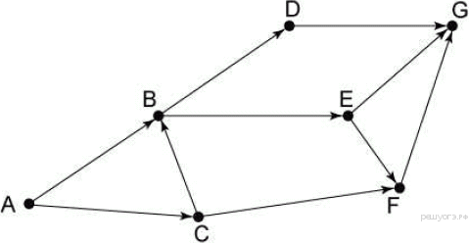**Вариант 1**

**1. Задание 11 №**[**910**](https://inf-oge.sdamgia.ru/problem?id=910)

На ри­сун­ке изоб­ра­же­на схема дорог, свя­зы­ва­ю­щих го­ро­да A, B, C, D, E, F, G. По каж­дой до­ро­ге можно дви­гать­ся толь­ко в одном направлении, ука­зан­ном стрелкой. Сколь­ко су­ще­ству­ет раз­лич­ных путей из го­ро­да A в город G?

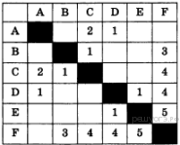**1. Задание 3 №**[**504**](https://inf-oge.sdamgia.ru/problem?id=504)

Между населёнными пунк­та­ми А, В, С, D, Е, F по­стро­е­ны дороги, протяжённость ко­то­рых приведена в таблице:

Определите длину крат­чай­ше­го пути между пунк­та­ми А и F (при условии, что пе­ре­дви­гать­ся можно толь­ко по по­стро­ен­ным дорогам).

1) 5

2) 7

3) 3

4) 9

**Вариант 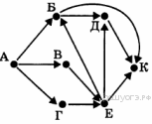2**

**2. Задание 11 №**[**472**](https://inf-oge.sdamgia.ru/problem?id=472)

На рисунке — схема дорог, свя­зы­ва­ю­щих го­ро­да А, Б, В, Г, Д, Е, К. По каж­дой до­ро­ге можно дви­гать­ся толь­ко в одном направлении, ука­зан­ном стрелкой. Сколь­ко су­ще­ству­ет раз­лич­ных путей из го­ро­да А в город К?

**2. Задание 3 №**[**263**](https://inf-oge.sdamgia.ru/problem?id=263)

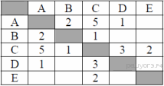Между населёнными пунк­та­ми А, В, С, D, Е по­стро­е­ны дороги, протяжённость ко­то­рых (в километрах) при­ве­де­на в таблице:

Определите длину крат­чай­ше­го пути между пунк­та­ми А и E. Пе­ре­дви­гать­ся можно толь­ко по дорогам, протяжённость ко­то­рых указана в таблице.

 1) 4

2) 5

3) 6

4) 7

**Вариант 3**

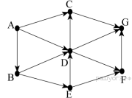**3. Задание 11 №**[**755**](https://inf-oge.sdamgia.ru/problem?id=755)

На рисунке — схема дорог, свя­зы­ва­ю­щих го­ро­да A, B, C, D, E, F, G. По каж­дой до­ро­ге можно дви­гать­ся толь­ко в одном направлении, ука­зан­ном стрелкой. Сколь­ко су­ще­ству­ет раз­лич­ных путей из го­ро­да А в город G?

**3. Задание 3 №**[**524**](https://inf-oge.sdamgia.ru/problem?id=524)

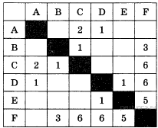Между населёнными пунк­та­ми А, В, С, D, Е, F по­стро­е­ны дороги, протяжённость ко­то­рых приведена в таблице:

Определите длину крат­чай­ше­го пути между пунк­та­ми А и F (при условии, что пе­ре­дви­гать­ся можно толь­ко по по­стро­ен­ным дорогам).

1) 6

2) 8

3) 10

4) 4

**Вариант 4**

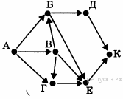**4. Задание 11 №**[**432**](https://inf-oge.sdamgia.ru/problem?id=432)

На рисунке — схема дорог, свя­зы­ва­ю­щих го­ро­да А, Б, В, Г, Д, Е, К. По каж­дой до­ро­ге можно дви­гать­ся толь­ко в одном направлении, ука­зан­ном стрелкой. Сколь­ко су­ще­ству­ет раз­лич­ных путей из го­ро­да А в город К?

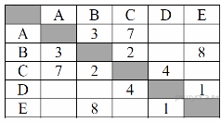**4. Задание 3 №**[**43**](https://inf-oge.sdamgia.ru/problem?id=43)

Между населёнными пунк­та­ми А, В, С, D, Е по­стро­е­ны дороги, протяжённость ко­то­рых (в километрах) при­ве­де­на в таблице:

 Определите длину крат­чай­ше­го пути между пунк­та­ми А и E. Пе­ре­дви­гать­ся можно толь­ко по дорогам, протяжённость ко­то­рых указана в таблице.

 1) 9

2) 10

3) 11

4) 12

**Вариант 5**

**5. Задание 11 №**[**171**](https://inf-oge.sdamgia.ru/problem?id=171)

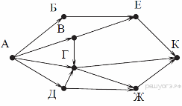На рисунке — схема дорог, свя­зы­ва­ю­щих го­ро­да А, Б, В, Г, Д, Е, Ж и К. По каж­дой до­ро­ге можно дви­гать­ся толь­ко в одном направлении, ука­зан­ном стрелкой. Сколь­ко су­ще­ству­ет раз­лич­ных путей из го­ро­да А в город К?

**5. Задание 3 №**[**63**](https://inf-oge.sdamgia.ru/problem?id=63)

Между населёнными пунк­та­ми А, В, С, D, Е по­стро­е­ны дороги, протяжённость ко­то­рых (в километрах) при­ве­де­на в таблице:

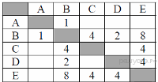Определите длину крат­чай­ше­го пути между пунк­та­ми А и E. Пе­ре­дви­гать­ся можно толь­ко по дорогам, протяжённость ко­то­рых ука­за­на в таблице.

1) 5

2) 6

3) 7

4) 9

**Вариант 6**

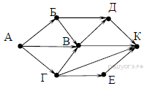**6. Задание 11 №**[**1062**](https://inf-oge.sdamgia.ru/problem?id=1062)

На ри­сун­ке – схема дорог, свя­зы­ва­ю­щих го­ро­да А, Б, В, Г, Д, Е, К. По каж­дой до­ро­ге можно дви­гать­ся толь­ко в одном направлении, ука­зан­ном стрелкой. Сколь­ко су­ще­ству­ет раз­лич­ных путей из го­ро­да А в город К?

**6. Задание 3 №**[**163**](https://inf-oge.sdamgia.ru/problem?id=163)

Между населёнными пунк­та­ми А, В, С, D, Е по­стро­е­ны дороги, протяжённость ко­то­рых (в километрах) при­ве­де­на в таблице:

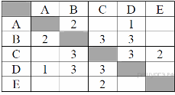

Определите длину крат­чай­ше­го пути между пунк­та­ми А и E. Пе­ре­дви­гать­ся можно толь­ко по дорогам, протяжённость ко­то­рых ука­за­на в таблице.

1) 6

2) 7

3) 8

4) 9

**Вариант 7**

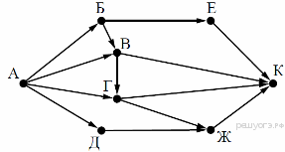**7. Задание 11 №**[**51**](https://inf-oge.sdamgia.ru/problem?id=51)

На рисунке — схема дорог, свя­зы­ва­ю­щих го­ро­да А, Б, В, Г, Д, Е, Ж и К. По каж­дой до­ро­ге можно дви­гать­ся толь­ко в одном направлении, ука­зан­ном стрелкой. Сколь­ко су­ще­ству­ет раз­лич­ных путей из го­ро­да А в город К?

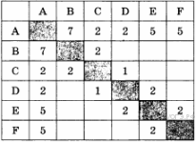**7. Задание 3 №**[**484**](https://inf-oge.sdamgia.ru/problem?id=484)

Между населёнными пунк­та­ми А, В, С, D, Е, F по­стро­е­ны дороги, протяжённость ко­то­рых приведена в таблице:

Определите длину крат­чай­ше­го пути между пунк­та­ми А и F (при условии, что пе­ре­дви­гать­ся можно толь­ко по по­стро­ен­ным дорогам).

 1) 5

2) 6

3) 7

4) 4

**Вариант 8**

**8. Задание 11 №**[**331**](https://inf-oge.sdamgia.ru/problem?id=331)

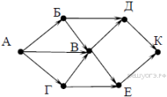На рисунке — схема дорог, свя­зы­ва­ю­щих го­ро­да А, Б, В, Г, Д, Е и К. По каж­дой до­ро­ге можно дви­гать­ся толь­ко в одном направлении, ука­зан­ном стрелкой. Сколь­ко су­ще­ству­ет раз­лич­ных путей из го­ро­да А в город К?

**8. Задание 3 №**[**4908**](https://inf-oge.sdamgia.ru/problem?id=4908)

|  |  |  |  |  |  |
| --- | --- | --- | --- | --- | --- |
|  | **A** | **B** | **C** | **D** | **E** |
| **A** |  | 1 | 4 |  | 1 |
| **B** | 1 |  |  | 3 |  |
| **C** | 4 |  |  |  | 2 |
| **D** |  | 3 |  |  |  |
| **E** | 1 |  | 2 |  |  |

В таблице приведена стоимость перевозок между пятью железнодорожными станциями, обозначенными буквами A, B, C, D и E. Укажите схему, соответствующую таблице.

2)

**1)**

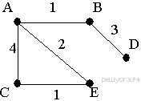 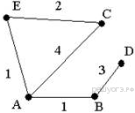

**3)**

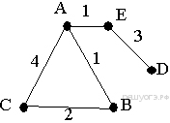

**4)**

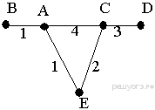

**Вариант 9**

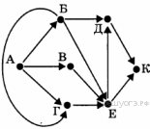**9. Задание 11 №**[**452**](https://inf-oge.sdamgia.ru/problem?id=452)

На рисунке — схема дорог, свя­зы­ва­ю­щих го­ро­да А, Б, В, Г, Д, Е, К. По каж­дой до­ро­ге можно дви­гать­ся толь­ко в одном направлении, ука­зан­ном стрелкой. Сколь­ко су­ще­ству­ет раз­лич­ных путей из го­ро­да А в город К?

**9. Задание 3 №**[**1054**](https://inf-oge.sdamgia.ru/problem?id=1054)

В таб­ли­це при­ве­де­на сто­и­мость пе­ре­во­зок между пятью же­лез­но­до­рож­ны­ми станциями, обо­зна­чен­ны­ми бук­ва­ми A, B, C, D и E. Ука­жи­те схему, со­от­вет­ству­ю­щую таблице.

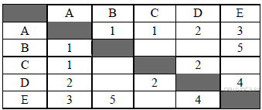

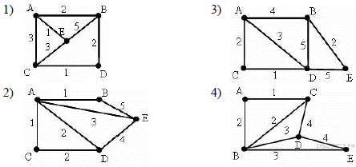

**Вариант 10**

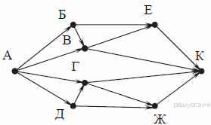**10. Задание 11 №**[**251**](https://inf-oge.sdamgia.ru/problem?id=251)

На рисунке — схема дорог, свя­зы­ва­ю­щих го­ро­да А, Б, В, Г, Д, Е, Ж и К. По каж­дой до­ро­ге можно дви­гать­ся толь­ко в одном направлении, ука­зан­ном стрелкой. Сколь­ко су­ще­ству­ет раз­лич­ных путей из го­ро­да А в город К?

**10. Задание 3 №**[**664**](https://inf-oge.sdamgia.ru/problem?id=664)

Сельская ма­ло­ком­плект­ная школа на­хо­дит­ся в по­сел­ке Ивановское. Коля Ива­нов живёт в де­рев­не Вершки. Определите, какое ми­ни­маль­ное рас­сто­я­ние ему надо пройти, чтобы до­брать­ся до школы:

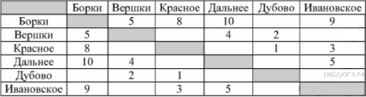

1) 6

2) 9

3) 12

4) 14

